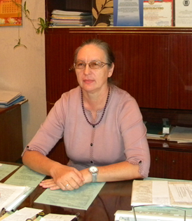

**Руководство:**

**Директор школы: *Колядина Татьяна Васильевна.***

**Руководит школой с 1999 года.**

**Тел.: (84452) 6-54-57**

**e - mail:** [**ternovoe@bk.ru**](mailto:ternovoe@bk.ru)